Частное профессиональное образовательное учреждение
Иркутский техникум экономики и права

Инструкция по размещению учебных материалов, на публикацию объявлений, на сбор письменных работ обучающихся, на организацию текущей и промежуточной аттестации
- Для размещения учебных материалов в электроном журнале (Дневник.ру) педагогический работник должен зайти во вкладку «образование – журналы -группа-журнал предмета (дисциплина)-тематическое планирование»
Для того, чтобы разместить домашнее задание, педагогический работник должен прикрепить тему занятия (и только после этого прикрепить файл «домашнее задание»). Для начала работы размещаем описание домашнего задания и только после этого прикрепляем файл «домашнее задание» в любом формате (Word,Excel,видео материалы).
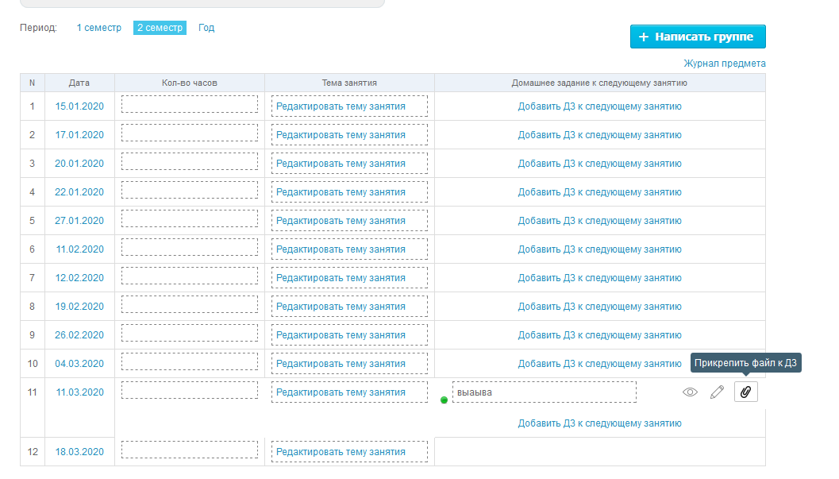

- Также вы можете редактировать данное задание (изменять вид оценки, видимость журнала и.т.д). Если домашнее задание, выбираем «вид оценки – 5- балльная оценка», то данное домашнее задание оценивается.
- Чтобы получить от обучающегося выполненную работу, при выдаче домашнего задания обязательно отмечайте пункт «Требуется файл с результатом». Если требуется файл с результатом, то для завершения задания обучающийся должен будет прикрепить к нему один или несколько файлов.
- Для групповой консультации по домашнему заданию используйте форум электронного журнала, педагогический работник должен зайти во вкладку «образование-моя организация-форум».

- Для индивидуального общения используйте личные сообщения или электронную почту.
- Для публикации объявлений педагогический работник должен зайти во вкладку «образование-моя организация-объявления».
- Для организации текущей аттестации обучающихся используем электронный журнал (Дневник.ру).

